Примечание:
В данном списке отражены только вожатые и сотрудники, прошедцие школу пионерского вожатого (ШПВ) в указанный год
и получившие направление на работу в указанный лагерь. (Если это не указано дополнительно).
Сотрудники работавшие в легере с прошлых лет или вожатые студенты, приезжавшие работать на несколько смен,
в данные списки не попали. К сожалению у нас пока нет такой информации.
Будем признательны если вы поделитесь с сайтом Архива Орлёнка такими сведениями!

(Верхний ряд)
(Средний ряд ряд)
(Нижний ряд ряд)
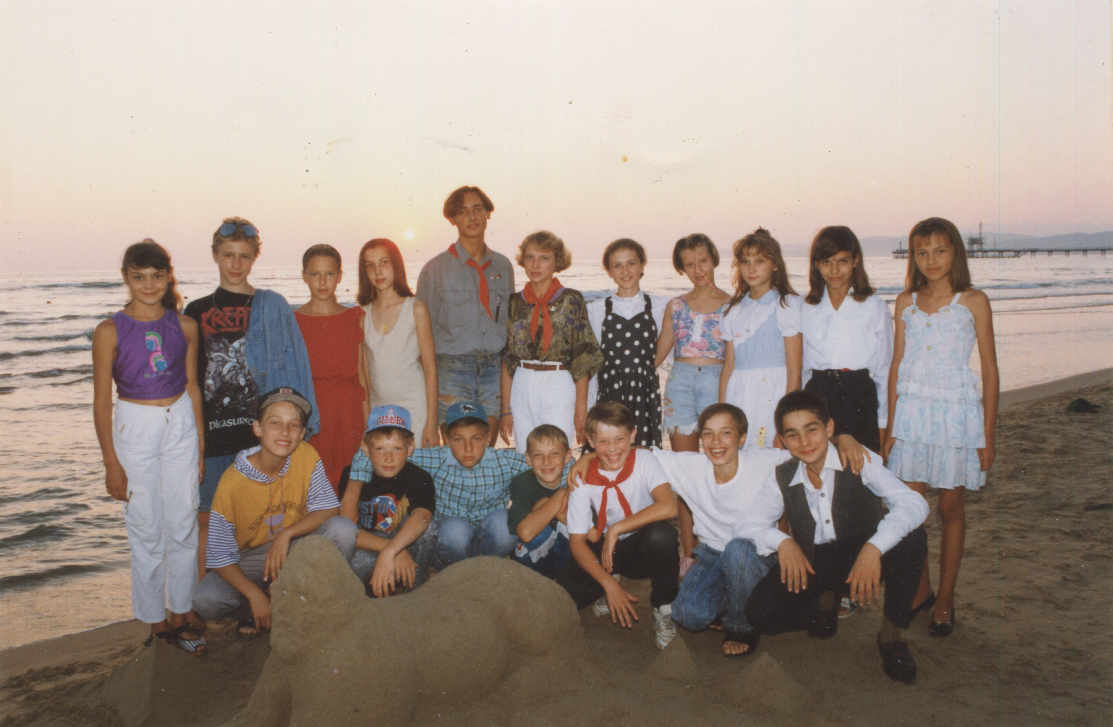8 смена. Отрядное фото. Вожатые Женя и Света

Вожатые:
Евгений Монахов
Света Золотарева

